# INSTRUÇÕES ORIGINAIS > PT



**Conjunto gerador de baixa potência**

**Manual de instruções**

**Modelo: FG3000**

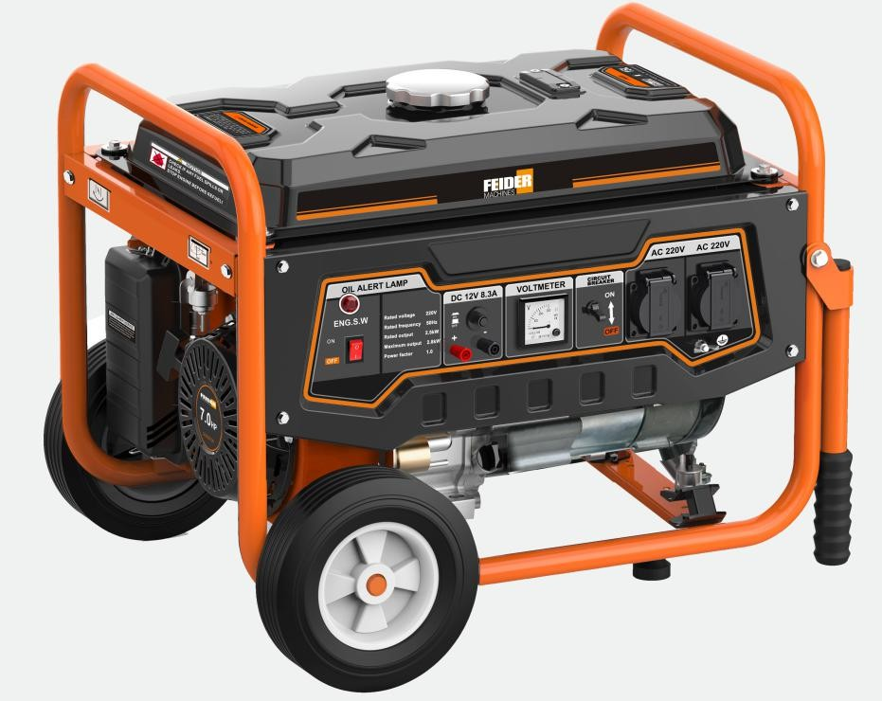

# Feider France

**32, rue Aristide Bergès - ZI 31270 Cugnaux - France**

**Fabricado na RPC 2018**

 **Aviso: Leia o manual atentamente antes de utilizar a unidade!**



1. **INSTRUÇÕES DE SEGURANÇA**

 Aviso:

1. Atenção! Os gases de escape são tóxicos. Não opere o gerador numa sala sem sistema de ventilação!
2. As crianças devem ser protegidas mantendo-as a uma distância segura do grupo gerador!
3. Não é permitido encher os grupos geradores durante o funcionamento!
4. Se o gerador for montado numa sala fechada, devem ser respeitados os regulamentos de segurança relevantes contra incêndio e explosão!
5. Não conecte a um circuito doméstico!
6. Não utilize em condições de chuva!
7. Mantenha fora do alcance de materiais inflamáveis!
8. Quando reabastecer:
   1. pare o motor;
   2. não fume;
   3. não derrame.

**Condições gerais de segurança**

* O operador deve conhecer os princípios de funcionamento e a estrutura do gerador e do motor. Ele deve saber como parar o motor em caso de urgência e como manipular os controlos.
* Nunca deixe as crianças utilizar este dispositivo.
* Nunca deixe pessoas que não estão familiarizadas com estas instruções utilizar o dispositivo. Os regulamentos locais impõem restrições acerca da idade do utilizador.
* Não utilize este dispositivo na proximidade de pessoas, especialmente crianças, ou animais. Afaste-as da área de trabalho.
* O operador ou o utilizador são responsáveis por possíveis acidentes ou danos a outras pessoas ou à sua propriedade.
* Não use roupas soltas ou joias, uma vez que podem ser apanhadas pela máquina quando está em funcionamento.
* Use equipamento de segurança. Use equipamento de proteção como máscara antipó, sapatos de segurança antiderrapantes, capacete ou proteção auditiva.
* Permaneça alerta, esteja atento ao que está a fazer e seja sensato quando utilizar o gerador. Não o utilize se estiver cansado ou sob a influência de drogas, álcool ou medicamentos.
* Instale o gerador num local bem ventilado e certifique-se que existe, pelo menos, 1,5 m entre o gerador e as paredes do edifício ou outro equipamento. Não coloque líquidos inflamáveis ou gases perto do gerador.
* Não ponha o gerador a funcionar num espaço fechado ou sem ventilação. O gás de escape do motor contém monóxido de carbono que é tóxico e pode provocar perda de consciência ou morte.
* O gerador deve funcionar respeitando a potência indicada no manual do utilizador. Não coloque o gerador em funcionamento com uma sobrecarga ou uma velocidade excessiva.
* O silenciador do gerador aquece demasiado quando o motor funciona ou mesmo durante algum tempo depois de parar. Não toque nele, uma vez que pode se pode queimar
* Não transporte nem mova o gerador até este ter arrefecido.
* Faça manutenção periodicamente e resolva imediatamente problemas que surjam. Não coloque o gerador a funcionar antes de corrigir qualquer falha detetada.
* O gerador usa um sistema de refrigeração do ar e é necessário limpar os seus componentes regularmente, incluindo as grelhas, a tampa da ventoinha e a própria ventoinha de forma a assegurar a refrigeração.
* Mantenha o filtro de combustível limpo e mude o óleo do motor regularmente.
* Periodicamente, verifique a instalação das ligações e as fixações, apertando-as se for necessário.
* Limpe os componentes do filtro de ar periodicamente e substitua-o se for necessário.
* Remova qualquer equipamento elétrico que esteja ligado antes de iniciar ou parar o gerador.
* Antes de transportar o gerador, deve esvaziar o depósito de combustível.
* A manutenção e reparação do gerador devem ser executadas por um técnico qualificado de um centro de assistência pós-venda autorizado.

Aviso: quando iniciar o gerador com o cabo, tenha cuidado com mudanças repentinas na rotação do motor!!! Risco de ferimentos!!! Nunca cubra o gerador quando estiver a funcionar. A disjunção montada no gerador tem como objetivo reduzir o risco de choque elétrico. Se necessita de ser substituída por outra, esta deve corresponder às especificações técnicas do gerador. Devido a restrições mecânicas importantes, é necessário utilizar um cabo flexível revestido com uma forte camada protetora de borracha (em conformidade com a norma IEC 245-4) ou um cabo similar. Se utilizar um cabo de extensão elétrico, o comprimento total da extensão não deve exceder 60 m quando a seção do fio for de 1,5 mm2 e não deve exceder 100 m quando a secção do fio for de 2,5 mm2.

**Requisitos adicionais para grupos geradores de baixo consumo para uso por leigos**

* Proteja as crianças mantendo-as a uma distância segura do grupo gerador!
* O combustível é inflamável e incendeia facilmente. Não reabasteça durante o funcionamento. Não reabasteça enquanto fuma ou perto de chamas livres. Não derrame combustível.
* Algumas peças do motor de combustão interno estão quentes e podem provocar queimaduras. Preste atenção aos avisos no grupo gerador.
* Os gases de escape do motor são tóxicos. Não opere o grupo gerador em salas sem ventilação. Quando instalar o gerador em salas ventiladas, deve cumprir requisitos adicionais relativos à proteção contra incêndio e explosão.
* Antes do funcionamento, o grupo gerador e o seu equipamento elétrico (incluindo linhas e conexões das fichas) devem ser verificados para garantir que não têm defeitos.
* A proteção contra choque elétrico depende de disjuntores especialmente adequados para o grupo gerador. Se o disjuntor necessita de substituição, deve ser substituído por um disjuntor com classificações e características de desempenho idênticas.
* Devido às altas tensões mecânicas, deve ser usado apenas um cabo flexível resistente revestido a borracha (em conformidade com a norma IEC 60245-4) ou equivalente.
* O utilizador deve estar em conformidade com os regulamentos de segurança elétrica aplicáveis ao local onde os conjuntos do gerador são utilizados.
* O utilizador deve respeitar os requisitos e precauções em caso de aprovisionamento por um grupo gerador numa instalação, dependendo das atuais medidas de proteção nesta instalação e dos regulamentos aplicáveis.
* O grupo gerador só deve ser carregado até à sua potência nominal sob as condições estipuladas.
* Antes de realizar um trabalho de manutenção, certifique-se de que não ocorre um arranque repentino.
* A regulação desta máquina não deve ser modificada ou alterada pelo operador. Em caso de regulação, a mesmo deverá ser realizada por um profissional qualificado.
* O trabalho de instalação e reparação deverá ser realizado apenas por pessoal com formação específica para o efeito.
* Utilize combustíveis de evaporação rápida como auxiliares de arranque se a sua utilização for adequada.

O conjunto gerador não deverá ser ligado a outras fontes de alimentação, como a fonte de alimentação da companhia de eletricidade. Em casos especiais, em que se pretenda uma ligação de stand-by a sistemas elétricos existentes, a mesma só deverá ser realizada por um eletricista qualificado que tem de considerar as diferenças entre operar o equipamento utilizando a rede elétrica pública e operar o conjunto gerador.

**Medidas de segurança no enchimento do depósito de combustível**

* O combustível é extremamente inflamável e tóxico.
* Este gerador só usa gasolina; qualquer outro tipo de combustível danificará o motor.
* Não encha demasiado o depósito com gasolina para evitar derramamento. Em caso de derramamento, limpe a completamente a área com um pano seco antes de iniciar o motor.
* Se engolir combustível por engano, se inalar vapores de combustível ou se entrarem gotas de combustível nos seus olhos, consulte um médico imediatamente. Se cair combustível na sua pele ou na sua roupa, lave a pele ou mude as roupas.
* Pare sempre o motor do gerador quando o reabastecer com combustível.
* Nunca encha o depósito de combustível enquanto fuma ou perto de uma chama livre.
* Certifique-se de que não derrama combustível no motor ou na grelha de escape do gerador durante o reabastecimento com combustível.
* Mantenha o combustível num recipiente apropriado e protegido contra quaisquer fontes de fogo.
* Faça o reabastecimento num local seguro e abra lentamente a tampa do combustível para libertar a pressão que se gerou no interior do depósito. Limpe quaisquer gotas de gasolina que se tenham derramado antes de iniciar o motor.
* De forma a evitar um incêndio, mova o gerador para uma distância de aproximadamente 4 metros da área a reabastecer com combustível.
* Certifique-se de que a tampa do combustível está bem fechada antes de iniciar o motor.
* Não mantenha a gasolina no depósito durante um longo período.
* wps6D1 Quando utilizar ou transportar o gerador, certifique-se de que o mantém na vertical, caso contrário o combustível pode verter do carburador ou do depósito de combustível.

wps6D2 **Segurança elétrica**

* Antes de cada utilização certifique-se que a carga a ser conectada não excede a potência da corrente produzida pelo gerador.

**Para evitar choques elétricos, deve seguir as instruções seguintes:**

* Não toque no gerador com as mãos molhadas.
* Não deixe o gerador funcionar sob chuva ou neve.
* Não deixe o gerador funcionar perto de água.
* Ligue o gerador à terra. Utilize um condutor suficientemente espesso para o fio de ligação à terra.
* Não opere dois geradores em simultâneo.
* Se usar extensões elétricas, certifique-se de que são suficientemente espessas para transportar a corrente e que são usadas corretamente.
* wps6E3 As ligações de um gerador utilizadas como potência auxiliar à instalação elétrica de um edifício devem ser realizadas por um eletricista qualificado e em conformidade com as disposições das normas e legislação aplicáveis no domínio da eletricidade. Ligações incorretas podem provocar fuga da corrente do gerador para as linhas da empresa pública de eletricidade. Essa fuga pode eletrocutar os trabalhadores da empresa pública de eletricidade que trabalham na rede ou outras pessoas que estejam em contacto com a linha durante um corte de energia. Além disso, quando a rede pública é restabelecida, o gerador pode explodir, incendiar-se ou provocar um incêndio na instalação elétrica do edifício.

wps6E4wps6F5 Antes de ligar dispositivos elétricos ao gerador, certifique-se que as especificações de tensão e a frequência de funcionamento correspondem às características técnicas do gerador. Podem ocorrer danos se o dispositivo ligado não for concebido para funcionar com uma tolerância de tensão de +/- 10% ou uma tolerância de frequência de +/- 3 % em comparação com as do gerador.

**Proteção do ambiente**

* Deve verificar periodicamente o silenciador (antes de o fazer, desligue o gerador e deixe-o arrefecer completamente). Um silenciador danificado aumenta o ruído.
* Não deite o óleo do motor nos esgotos, deposite-o num ponto de recolha criado para o efeito.
* O combustível para esta máquina é inflamável e explosivo. Antes de parar a máquina, deve manusear o restante combustível corretamente e cumprir os requisitos ambientais locais.
* Para eliminar os fluídos residuais, proceda da seguinte forma:  
  ♣ Feche a torneira do combustível  
  ♣ Drene o combustível do depósito de combustível  
  ♣ Esvazie o combustível do carburador

# Explicação dos símbolos

|  |  |
| --- | --- |
|  | Leia o manual atentamente antes de utilizar a unidade! |
|  | Está em conformidade com as normas de segurança relevantes |
|  | Não elimine aparelhos antigos com o lixo doméstico. |
|  | Ligação à terra |
|  | É proibido operar o gerador numa sala fechada porque as emissões de gases podem provocar estados de coma ou morte a pessoas. |
|  | Este símbolo indica que a superfície está muito quente e não deve ser tocada |
|  | Mantenha-se afastado da máquina |
|  | As emissões de gases são nocivas para a saúde do corpo |
|  | Risco de incêndio. Proibido produzir chamas perto da máquina! |
|  | Não ligue ao sistema elétrico |
|  | Risco elétrico |
|  | Símbolo de aviso |
|  | Nível da potência sonora garantido |

**Rótulos de segurança na máquina**



** **

** **

1. **IDENTIFICAÇÃO DOS COMPONENTES**

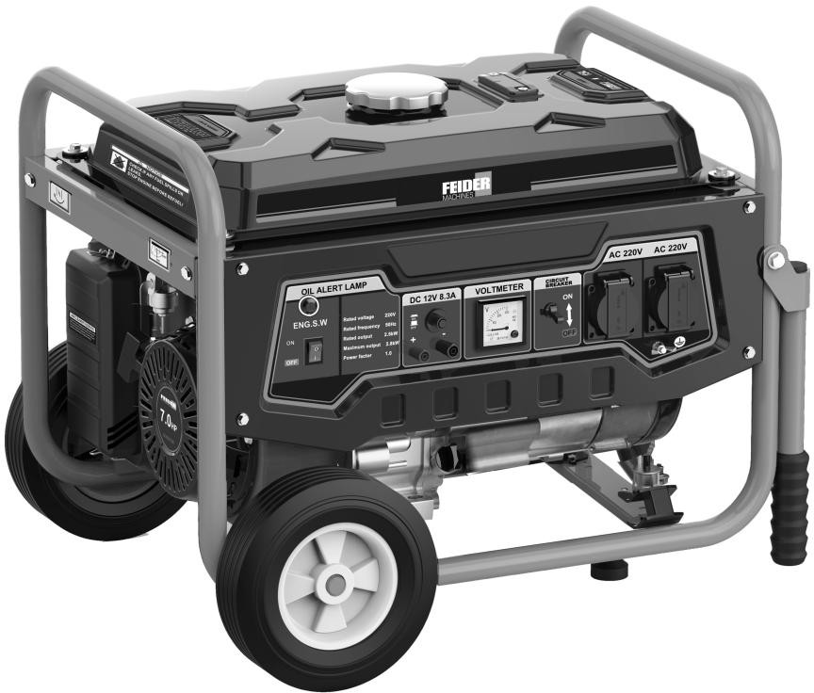

Tampa do depósito de combustível

Disjuntor

Tomada CA

Puxador

Alavanca do arranque de recuo

Terminal de ligação à terra

Voltímetro

Interruptor do motor

Terminal CC

Rodas

Tampa do enchedor de óleo

Filtro de ar

Nível do afogador

Válvula do combustível

1. **COMANDOS**
2. **Interruptor do motor**

Para iniciar e parar o motor.

Posição do interruptor:

OFF (desligado): Para parar o motor. A chave pode ser removida/inserida.

ON (ligado): Para operar o motor depois de iniciar.

INICIAR: Para iniciar o motor rodando o motor de arranque.

Com arranque elétrico Sem arranque elétrico

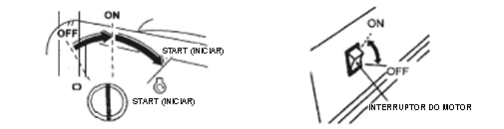

Devolva a chave à posição ON (ligado) depois de iniciar o motor. Não use o arranque durante mais de 5 segundos de cada vez. Se o motor não arranca, liberte o interruptor e aguarde 10 segundos antes de tentar iniciar novamente.

# Arranque de recuo

Para iniciar o motor, puxe ligeiramente a alavanca de arranque até sentir resistência, depois puxe vigorosamente.

**OBSERVAÇÃO**

# Não permita que o arranque toque no motor. Restitua-o ligeiramente para evitar danos no arranque.

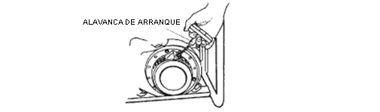

1. **Válvula do combustível**

A válvula do combustível está situada entre o depósito de combustível e o carburador. Quando a alavanca da válvula está na posição ON (ligado), o combustível flui do depósito de combustível para o carburador. Certifique-se de que volta a colocar a alavanca em OFF (desligado) depois de parar o motor.

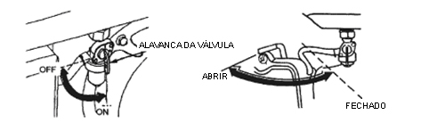

# Afogador

O afogador é utilizado para fornecer um composto de combustível enriquecido quando inicia um motor frio. Pode ser aberto e fechado manobrando a alavanca do afogador ou a barra do afogador manualmente. Mova a alavanca ou a barra para a posição CLOSE (fechar) para enriquecer o composto.

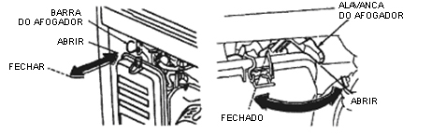

# Disjuntor

O disjuntor desligará automaticamente se houver um curto-circuito ou uma sobrecarga significativa do gerador no recetáculo. Se o disjuntor desligar automaticamente, verifique se o aparelho está a funcionar devidamente e não excede a capacidade nominal de carga do circuito antes de ligar novamente o disjuntor. O disjuntor pode ser utilizado para LIGAR ou DESLIGAR a alimentação do gerador.

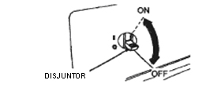

# Terminal de ligação à terra

O terminal de ligação à terra está ligado ao painel do gerador, às peças de metal do gerador que não transportam corrente e aos terminais de ligação à terra de cada recetáculo. Antes de utilizar o terminal de ligação à terra, consulte um eletricista qualificado, um inspetor de instalações elétricas ou a agência local com jurisdição em códigos e decretos locais aplicáveis à utilização prevista do gerador.

# Sistema de alerta do óleo

O sistema de alerta do óleo está concebido para evitar danos ao motor provocados por uma quantidade insuficiente de óleo no cárter do motor. Antes que o nível de óleo no cárter do motor desça abaixo do limite de segurança, o sistema de alerta do óleo parará automaticamente o motor (o interruptor do motor permanecerá na posição ON (ligado)). O sistema de alerta do óleo desliga o motor e este não arrancará. Se esta situação ocorrer, verifique primeiro o óleo do motor.

# UTILIZAÇÃO DO GERADOR

1. **Ligações a um Sistema Elétrico do Edifício**

As ligações para energia em modo de espera ao sistema elétrico de um edifício devem ser feitas por um eletricista qualificado. A ligação deve isolar a energia do gerador da rede elétrica e deve estar em conformidade com todas as legislações aplicáveis e códigos elétricos.



**AVISO**

As ligações incorretas ao sistema elétrico de um edifício podem permitir que a corrente elétrica do gerador interfira com as redes elétricas. Tal interferência pode eletrocutar funcionários da empresa de serviços públicos ou outras pessoas que entrem em contacto com as linhas durante um corte de energia. Consulte a empresa de serviços públicos ou um eletricista qualificado.



**CUIDADO**

As ligações incorretas ao sistema elétrico de um edifício podem permitir que a corrente elétrica da rede elétrica interfira com a do gerador. Quando a rede elétrica é restaurada, o gerador pode explodir, arder ou provocar incêndios no sistema elétrico do edifício.

# Sistema de ligação à terra

Para evitar um choque elétrico devido a aparelhos defeituosos, o gerador deve possuir uma ligação à terra. Conecte o terminal de ligação à terra e a fonte terra através de um fio bastante forte. Os geradores possuem um sistema de ligação à terra que conecta os componentes da estrutura do gerador aos terminais de ligação à terra nos recetáculos de saída CA. O aterramento do sistema não está conectado ao fio neutro CA.

Se o gerador for testado por um testador do recetáculo, ele não exibirá o mesmo estado do circuito de aterramento usado para um recetáculo doméstico.

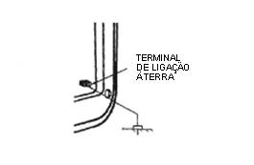

# Requisitos especiais

É possível que existam regulamentos, códigos locais ou decretos da State Occupational Safety and Health Administration (OSHA) que se apliquem à utilização prevista do gerador Consulte um eletricista qualificado, inspetor de instalações elétricas ou a agência local com jurisdição para o efeito.

* Em algumas áreas, os geradores têm de estar registados nas empresas públicas locais.
* Se o gerador for utilizado num local de construção, podem existir regulamentos que devem ser cumpridos.

# Aplicações CA

Antes de conectar um aparelho ou um cabo de alimentação ao gerador:

• Certifique-se de que está em bom estado de funcionamento. Os aparelhos ou cabos de alimentação defeituosos são passíveis de criar um choque elétrico.

• Se um aparelho começa a funcionar de forma anormal, fica lento ou para repentinamente, desligue-o imediatamente. Desconecte o aparelho e determine se o problema está no aparelho ou se a capacidade nominal de carga do gerador foi excedida.

• Certifique-se de que a classificação elétrica da ferramenta ou do aparelho não excede a do gerador. Nunca exceda a potência nominal máxima do gerador. Os níveis de potência entre nominal e máxima podem ser utilizados durante 30 minutos no máximo.

**OBSERVAÇÃO**

**Uma sobrecarga substancial desligará o disjuntor.**

**Exceder o limite de tempo para uma produção de energia máxima ou sobrecarregar ligeiramente o gerador pode não desligar o disjuntor, mas irá reduzir a vida útil do gerador.**

O tempo de funcionamento limite requer uma produção de energia máxima de 30 minutos.

Para um funcionamento contínuo, não exceda a potência nominal.

De qualquer modo, deve considerar a potência total (VA) necessária para todos os aparelhos conectados. Normalmente, os fabricantes de aparelhos e ferramentas elétricas indicam as informações de classificação junto do número do modelo ou do número de série.

# Funcionamento em CA

① Ligar o motor

② Ligue o disjuntor CA.

③ Conecte o aparelho.

A maioria dos aparelhos motorizados requer mais do que a potência nominal para arrancar.

Não exceda o limite de corrente especificado para cada recetáculo. Se o disjuntor CA desligar devido a um circuito sobrecarregado, reduza a carga elétrica no circuito, aguarde alguns minutos e depois reinicie o disjuntor.

# FUNCIONAMENTO EM CC Terminais CC

Os terminais CC SÓ podem ser utilizados para carregar baterias de 12 volt do tipo automóvel. Os terminais estão pintados a vermelho para identificar o terminal positivo (+) e a preto para identificar o terminal negativo (-) A bateria deve estar conectada aos terminais CC do gerador com a polaridade correta (positivo da bateria com o terminal vermelho do gerador e negativo da bateria com o terminal preto do gerador).

Com protetor de circuito CC Com fusível CC

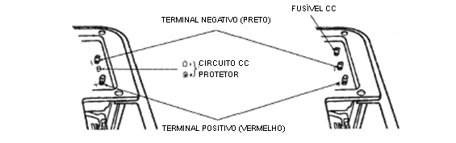

# Com protetor de circuito CC (ou fusível CC)

O protetor de circuito CC (ou fusível CC) desliga automaticamente a bateria CC carregando o circuito quando o circuito CC está sobrecarregado, quando existe um problema com a bateria ou quando as conexões entre a bateria e o gerador não estão adequadas.

O indicador no interior do botão do protetor de circuito CC surgirá para indicar que o protetor de circuito CC foi desligado. Aguarde alguns minutos e prima o botão para reiniciar o protetor de circuito CC.

# Ligar os cabos da bateria:

1. Antes de ligar os cabos de carregamento a uma bateria instalada num veículo, desconecte o cabo da bateria do veículo com ligação à terra.



**AVISO**

A bateria liberta gases explosivos; mantenha as faíscas, chamas e os cigarros afastados. Propicie uma ventilação adequada quando carrega ou utiliza as baterias:

1. Conecte o cabo positivo (+) da bateria ao terminal positivo (+) da bateria.
2. Conecte a outra extremidade do cabo da bateria positivo (+) ao gerador.
3. Conecte o cabo da bateria negativo (-) ao terminal da bateria negativo (-).
4. Conecte a outra extremidade do cabo da bateria negativo (-) ao gerador.
5. Inicie o gerador.

**OBSERVAÇÃO**

# Não inicie o veículo enquanto os cabos de carregar a bateria estiverem conectados e o gerador estiver a funcionar. Pode danificar o veículo ou o gerador.

Um circuito CC sobrecarregado irá fundir o fusível CC, se isto ocorrer, substitua o fusível.

Um circuito CC sobrecarregado, uma corrente excessiva proveniente da bateria ou um problema de ligações elétricas desencadeará o botão do protetor de circuito CC (o botão PUSH sai). Se isto ocorrer, aguarde alguns minutos antes de empurrar o protetor de circuito para retomar o funcionamento. Se o protetor de circuito continua OFF (desligado), suspenda o carregamento e procure o seu revendedor de geradores.

# Desligar os cabos da bateria:

1. Pare o motor.
2. Desconecte o cabo da bateria negativo (-) do terminal do gerador negativo (-).
3. Desconecte a outra extremidade do cabo da bateria negativo (-) do terminal do gerador negativo (-).
4. Desconecte o cabo da bateria positivo (+) do terminal da bateria positivo (+).
5. Desconecte a outra extremidade do cabo da bateria positivo (+) do terminal do cabo da bateria positivo (+).
6. Conecte o cabo do veículo com ligação à terra ao terminal da bateria negativo (-).
7. Volte a conectar o cabo da bateria do veículo com ligação à terra.

# 6) Funcionamento em alta altitude

Em alta altitude, o composto de ar-combustível do carburador padrão será excessivamente rico. O desempenho diminuirá e o consumo de combustível aumentará.

O desempenho em alta altitude pode ser melhorado através da instalação de carborreator principal de pequeno diâmetro no carburador e do reajuste do parafuso piloto. Se operar sempre o motor em altitudes superiores a 5000 pés (1500 metros) acima do nível do mar, solicite a um revendedor de geradores autorizado para realizar esta modificação no carburador.

Mesmo com carborreatores adequados, a potência do motor diminuirá aproximadamente em 3,5% por cada aumento de 1000 pés (300 metros) em altitude. O efeito da altitude na potência será superior a este valor se não for realizada a modificação do carburador.

**OBSERVAÇÃO**

# Se um motor com esta modificação para alta altitude for utilizado numa altitude inferior, o composto de combustível-ar otimizado reduzirá o desempenho e pode sobreaquecer e danificar seriamente o motor.

1. **VERIFICAÇÃO ANTES DO FUNCIONAMENTO**
2. Óleo do motor

**OBSERVAÇÃO**

# O óleo do motor é um fator importante que afeta o desempenho e a vida útil do motor. Óleos de motor sem detergente e 2-tempos danificarão o motor e não são recomendados.

Verifique o nível do óleo ANTES DE CADA UTILIZAÇÃO com o gerador numa superfície plana com o motor parado.

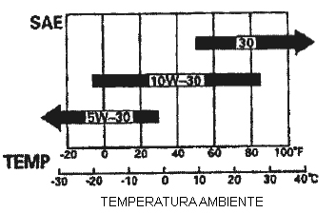

Utilize óleo 4-tempos ou óleo de qualidade premium equivalente com detergente certificado para cumprir ou exceder os requisitos dos fabricantes de automóveis dos EUA para Classificação de Serviço SG, SF/CC, CD. Os óleos do motor classificados SG, SF/CC, CD indicarão esta designação na embalagem.

O SAE 10W-30 é recomendado para utilizar em temperaturas comuns. Outras viscosidades indicadas na tabela podem ser utilizadas quando a temperatura média na sua área está dentro do intervalo indicado.

1. Remova a tampa do enchedor e limpe a vareta.
2. Verifique o nível do óleo inserindo a vareta no tubo do enchedor sem a enroscar.
3. Se o nível estiver baixo, adicione o óleo recomendado até à marca superior da vareta.

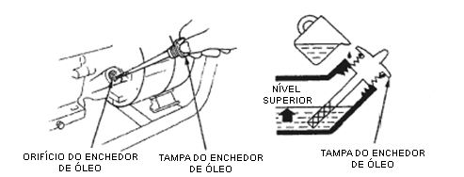

# Recomendação de combustível

1. Verifique o indicador do nível de combustível.
2. Abasteça o depósito se o nível de combustível for baixo. Não abasteça acima da espádua do filtro de combustível.



**AVISO**

* A gasolina é extremamente inflamável e é explosiva sob determinadas condições.
* Reabasteça numa área bem ventilada com o motor parado. Não fume nem admita a presença de chamas ou faíscas na área onde o motor é reabastecido ou onde a gasolina é guardada.
* Não encha demasiado o depósito de combustível (não deve existir combustível no tubo do enchedor). Após reabastecer, certifique-se de que a tampa do depósito é devidamente fechada com segurança. Tenha cuidado para não derramar combustível quando reabastece. O combustível derramado ou o vapor do combustível podem incendiar. Se for derramado qualquer combustível, certifique-se de que a área está seca antes de ligar o motor.
* Evite o contacto repetido ou prolongado com a pele ou a aspiração de vapor.
* MANTENHA FORA DO ALCANCE DAS CRIANÇAS.

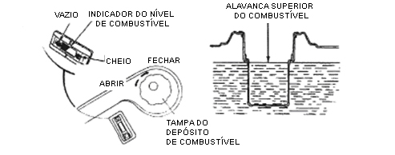

Utilize gasolina com um índice de octano de 86 ou superior na bomba.

Recomendamos gasolina sem chumbo porque produz menos depósitos no motor e na vela de ignição e prolonga a vida útil do sistema de escape.

Nunca utilize gasolina estragada ou contaminada ou um composto de óleo/gasolina. Evite a inserção de sujidade ou água no depósito de combustível.

Ocasionalmente, pode ouvir uma ligeira “batida de faísca” ou um “zunido” (ruído metálico) enquanto opera sob cargas pesadas. Não é motivo de preocupação.

Se ocorrer batida de faísca ou zunido numa velocidade constante do motor, sob carga normal, mude a marca da gasolina. Se a batida de faísca ou o zunido persistem, visite um revendedor de geradores autorizado.

**OBSERVAÇÃO**

# Operar o motor com uma batida de faísca ou um zunido persistentes pode provocar danos ao motor.

Operar o motor com uma batida de faísca ou um zunido persistente é sinónimo de uso indevido e a Garantia Limitada do Distribuidor não cobre peças danificadas por uso indevido.

# Combustíveis oxigenados

Algumas gasolinas são misturadas com álcool ou um composto de éter para aumentar o octano. Estas gasolinas são referidas coletivamente como combustíveis oxigenados. Algumas áreas dos Estados Unidos utilizam combustíveis oxigenados para cumprir normas de ar limpo. Se utiliza um combustível oxigenado, certifique-se de que o seu nível de octano na bomba é 86 ou superior.

# Etanol (álcool etílico ou de cereais)

A gasolina que contém mais de 10% de etanol por volume pode provocar problemas no arranque ou no desempenho. A gasolina que contém etanol pode ser comercializada sob o nome de “Gasool”.

# Metanol (álcool metílico ou de madeira)

A gasolina que contém metanol também deve conter co solventes e inibidores de corrosão para proteger o sistema de combustível. A gasolina que contém mais de 5% de metanol por volume pode provocar problemas no arranque ou no desempenho e pode danificar as peças de metal, borracha e plástico do seu sistema de combustível.

# MTBE (metilo terciário butil éter)

Pode utilizar gasolina contendo até 15% de MTBE por volume. Antes de utilizar um combustível oxigenado, tente confirmar os índices do combustível. Alguns estados (províncias no Canadá) exigem que estas informações sejam afixadas na bomba. Se notar quaisquer sintomas indesejados, mude para uma gasolina convencional sem chumbo. Os danos no sistema de combustível ou os problemas de desempenho resultantes da utilização de um combustível oxigenado não são da nossa responsabilidade e não estão cobertos pela garantia.

**OBSERVAÇÃO**

# Os combustíveis oxigenados podem danificar a tinta ou o plástico. Tenha cuidado para não derramar combustível quando reabastece o seu depósito de combustível. Os danos provocados pelo derrame de combustível não estão cobertos pela garantia.

**6. LIGAR/PARAR O MOTOR**

Ligar o motor

1. Certifique-se de que o disjuntor CA está na posição OFF (desligado). O gerador pode demorar a arrancar se tiver uma carga ligada.
2. Coloque a válvula do combustível na posição ON (ligado).
3. Coloque a alavanca do afogador na posição CLOSE (fechar), ou puxe a barra do afogador para a posição CLOSE (fechar).
4. Ligar o motor

# Com arranque de recuo:

Coloque o interruptor do motor na posição ON (ligado).

Puxe a alavanca de arranque até sentir compressão, depois puxe vigorosamente.

**OBSERVAÇÃO**

# Não permita que a alavanca de arranque toque no motor. Restitua-a ligeiramente para evitar danos ao arranque ou à caixa.

* **Com arranque elétrico: (Kit opcional)**

Coloque o interruptor do motor na posição START e mantenha-o durante 5 segundos ou até o motor arrancar.

**OBSERVAÇÃO**

# Operar o motor de arranque durante mais de 5 segundos pode danificar o motor. Se o motor não arranca, liberte o interruptor e aguarde 10 segundos antes de tentar iniciar novamente. Se a velocidade do motor de arranque baixar após algum tempo, é um indício de que a bateria deve ser recarregada.

Quando o motor arranca, deixe que o interruptor do motor volte à posição ON (ligado).

1. Coloque a alavanca do afogador ou empurre a barra do afogador para a posição OPEN (aberto) à medida que o motor aquece.

# Parar o motor

# Numa emergência:

Para parar o motor numa emergência, mova o interruptor do motor para a posição OFF (desligado).

# Numa utilização normal:

1. Coloque o disjuntor CA na posição OFF (desligado). Desligue os cabos DC de carregamento da bateria.
2. Coloque o interruptor do motor na posição OFF (desligado).
3. Coloque a válvula do combustível na posição OFF (desligado).

# 7. MANUTENÇÃO

Uma boa manutenção é essencial para um funcionamento seguro, económico e sem problemas. Também ajuda a reduzir a poluição do ar.



**AVISO**

# Os gases de escape contêm monóxido de carbono tóxico. Pare o motor antes de realizar qualquer manutenção. Se o motor tiver que funcionar, certifique-se de que a área está bem ventilada.

A manutenção e a regulação periódica são necessárias para manter o gerador em boas condições de funcionamento. Realize assistência manutenção e a inspeção nos intervalos indicados no programa de Manutenção abaixo.

# 1) PROGRAMA DE MANUTENÇÃO

|  |  |  |  |  |  |  |
| --- | --- | --- | --- | --- | --- | --- |
| PERÍODO DE ASSISTÊNCIA REGULAR  Realizado em todos os meses indicados ou no intervalo das horas de funcionamento, o que ocorrer primeiro. | | Cada utilização | Primeiro mês ou  20 h.  (3) | A cada  3 meses  ou 50 h.  (3) | A cada  6 meses ou 100 h.  (3) | Todos os anos ou 300 h.  (3) |
| ARTIGO | |
| Óleo do motor | Nível do afogador | o |  |  |  |  |
| Mudar |  | o |  | o |  |
| Filtro de ar | Verificar | o |  |  |  |  |
| Limpar |  |  | o(1) |  |  |
| Recipiente para sedimentos | Limpar |  |  |  | o |  |
| Vela de ignição | Verificar-Limpar |  |  |  | o |  |
| Supressor de centelhas | Limpar |  |  |  | o |  |
| Limpeza da válvula | Verificar-Ajustar |  |  |  |  | o(2) |
| Depósito e filtro de combustível | Limpar |  |  |  |  | o(2) |
| Linha do combustível | Verificar | A cada 2 anos (substituir se necessário) (2) | | | | |

1. Manutenção de forma mais frequente quando utilizado em áreas poeirentas.
2. A manutenção destes artigos deve ser realizada por um revendedor de geradores autorizado, exceto se o proprietário possuir as ferramentas adequadas e as competências em matéria de mecânica.

(3) Por utilização comercial profissional, longas horas de funcionamento para determinar intervalos de manutenção adequados.



**AVISO**

# A manutenção inadequada ou a falta de correção de um problema antes do funcionamento são passíveis de provocar mau funcionamento que pode resultar em ferimentos graves ou morte. Siga sempre as recomendações de inspeção e manutenção e os programas neste manual do proprietário.

O programa de manutenção aplica-se a condições de funcionamento normais. Se opera um gerador sob condições rigorosas, como por exemplo operação com carga elevada constante e temperatura elevada, ou o utiliza em condições extraordinariamente húmidas ou poeirentas, consulte o seu revendedor especializado para recomendações aplicáveis às suas necessidades e utilização individuais.

# Kit de ferramentas

As ferramentas fornecidas com o gerador irão ajudá-lo a realizar os procedimentos de manutenção do proprietário indicados na página seguinte. Mantenha sempre este kit de ferramentas junto do gerador.

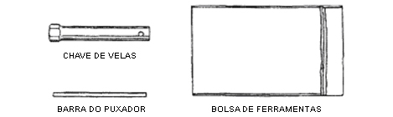

NOTA: Os diagramas podem variar de acordo com os tipos.

# Mudança do óleo do motor

Drene o óleo enquanto o motor está quente para garantir uma drenagem completa e rápida.

1. Remova o bojão de drenagem e a arruela de vedação, a tampa do enchedor de óleo e drene o óleo.
2. Volte a instalar o bojão de drenagem e a arruela de vedação. Aperte bem o bojão com segurança.
3. Volte a encher com o óleo recomendado e verifique o nível de óleo.

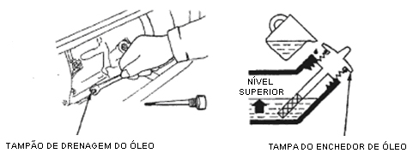

**CUIDADO**

**O óleo do motor usado pode provocar cancro se estiver repetidamente em contacto com a pele durante longos períodos. Embora isto seja improvável a não ser que manuseie o óleo diariamente, é sempre aconselhável lavar bem as suas mãos com sabão e água, logo que possível, depois de manusear óleo usado.**

Elimine o óleo do motor usado para que seja compatível com o ambiente. Sugerimos que o transporte num recipiente selado para a sua estação de serviço local ou centro de reciclagem para recuperação.

Não o deite no lixo, nem o despeje na terra.

# Manutenção do filtro de ar

Um filtro de ar sujo irá restringir o fluxo de ar para o carburador. De modo a evitar o mau funcionamento do carburador, limpe o filtro de ar regularmente. Faça a manutenção com mais frequência quando operar um gerador em áreas extremamente poeirentas.



**AVISO**

# Utilizar gasolina ou solvente inflamável para limpar a peça do filtro pode provocar um incêndio ou uma explosão. Utilize apenas água com sabão ou solvente não inflamável.

**OBSERVAÇÃO**

**Nunca deixe o gerador funcionar sem filtro de ar. Daí resultará um desgaste rápido do motor.**

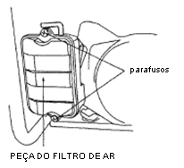

1. Desencaixe os clipes da tampa do filtro de ar, retire a tampa do filtro de ar e remova a peça.
2. Lave a peça numa solução de detergente doméstico e água morna, depois enxague bem ou lave com solvente não inflamável ou instantâneo. Deixe a peça secar completamente.
3. Embeba a peça em óleo do motor limpo e esprema o óleo em excesso. O motor deitará fumo durante o arranque inicial se deixar demasiado óleo na peça.
4. Volte a instalar a peça do filtro de ar e a tampa.

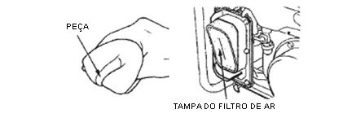

# Limpeza do recipiente para sedimentos de combustível

|  |  |
| --- | --- |
| O recipiente para sedimentos evita que a sujidade ou a água existentes no depósito de combustível entrem no carburador. Se o motor não tiver funcionado durante um longo período de tempo, o recipiente para sedimentos deve ser limpo.  1) Coloque a válvula do combustível na posição OFF (desligado). Remova o recipiente para sedimentos e o anel-O.  2) Limpe o recipiente para sedimentos e o anel-O em solvente não inflamável ou instantâneo.  3) Volte a instalar o anel-O e o recipiente para sedimentos.  4) Coloque a válvula do combustível em ON (ligado) e verifique se há fugas. |  |

# 6) Manutenção da vela de ignição

**Velas de ignição recomendadas: F5T ou F6TC ou F7TJC ou outras equivalentes**

Para garantir um funcionamento adequado do motor, a vela de ignição deve estar sem brechas e sem depósitos.

Se o motor esteve a funcionar, o silenciador deve estar muito quente. Tenha cuidado para não tocar no silenciador.

1. Retire a tampa da vela de ignição.
2. Limpe qualquer sujidade à volta da base da vela de ignição.
3. Utilize a chave fornecida no kit de ferramentas para remover a vela de ignição.

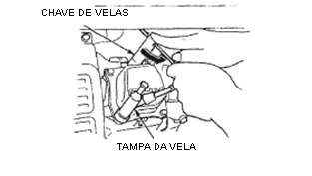

1. Inspecione visualmente a vela de ignição. Rejeite-a se o isolador estiver rachado ou lascado. Limpe a vela de ignição com uma escova metálica se for para reutilizar.
2. Meça a brecha da vela com um calibrador de lâminas. Corrija conforme necessário dobrando cuidadosamente o elétrodo lateral.

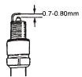

A brecha deve ser de: 0,70-0,80 mm (0,028-0,031 in)..

1. Verifique se a arruela da vela de ignição está em boas condições e enfie a vela de ignição manualmente para evitar instalação transversal.
2. Depois de colocada a vela de ignição, aperte com uma chave para velas de ignição para comprimir a arruela. Se instalar uma nova vela de ignição, aperte com 1/2 volta depois da vela de ignição estar instalada para comprimir a arruela. Se reinstalar uma nova vela de ignição, usada aperte com I/8 -1/4 volta depois de a vela de ignição estar instalada para comprimir a arruela.

**OBSERVAÇÃO**

# A vela de ignição deve ser apertada com segurança. Uma vela de ignição mal apertada pode aquecer muito e danificar o motor. Nunca use velas de ignição com uma gama de calor inadequada Utilize apenas velas de ignição recomendadas ou equivalentes.

1. **TRANSPORTE/ARMAZENAMENTO**

Quando transportar o gerador, coloque o interruptor do motor e a válvula do combustível em OFF (desligado). Mantenha o gerador nivelado para evitar derrame de combustível. O vapor do combustível ou combustível derramado podem incendiar.

Não vire a máquina para qualquer dos lados e mantenha-a na posição horizontal durante o processo de transporte.



**AVISO**

# O contacto com um motor quente ou um sistema de escape pode provocar queimaduras graves ou incêndios. Deixe o motor arrefecer antes de transportar ou guardar o gerador.

Tenha cuidado para não deixar cair ou bater com o gerador durante o transporte. Não coloque objetos pesados sobre o gerador.

Antes de guardar a unidade durante um longo período de tempo:

* + Certifique-se de que a área de armazenamento não é excessivamente húmida ou poeirenta.
  + Faça a manutenção de acordo com a tabela abaixo:

|  |  |
| --- | --- |
| **TEMPO DE ARMAZENAMENTO** | **PROCEDIMENTO DE ASSISTÊNCIA RECOMENDADO PARA EVITAR DIFICULDADES NO ARRANQUE** |
| Inferior a 1 mês | Não é necessária preparação. |
| 1 a 2 meses | Encha com gasolina limpa e adicione condicionador de gasolina* |
| 2 meses a 1 ano | Encha com gasolina limpa e adicione condicionador de gasolina*  Drene a vasilha flutuante do carburador.  Drene o recipiente para sedimentos de combustível. |
| 1 ano ou mais | Encha com gasolina limpa e adicione condicionador de gasolina*  Drene a vasilha flutuante do carburador.  Drene o recipiente para sedimentos de combustível.  Remova a vela de ignição. Coloque uma colher de sopa de óleo do motor no cilindro. Rode o motor lentamente com o cordão de puxar para distribuir o óleo.  Volte a instalar a vela de ignição.  Mude o óleo do motor.  Após sair do armazém, drene a gasolina guardada para um recipiente adequado e encha com gasolina nova antes de ligar. |
| *Utilize condicionadores de gasolina formulados para prolongar o tempo de armazenamento.  Contacte o seu revendedor de geradores autorizado para recomendações sobre condicionadores. | |

1. Drene o carburador soltando o parafuso de drenagem. Drene a gasolina para um recipiente adequado.



**AVISO**

# A gasolina é extremamente inflamável e é explosiva sob determinadas condições. Realize esta tarefa numa área bem ventilada com o motor parado. Não fume, nem admita chamas ou faíscas na área durante este procedimento.



O combustível desta máquina é combustível e explosivo. Depois de a máquina parar, o combustível adicional deve ser devidamente tratado e os requisitos ambientais locais devem ser cumpridos.

1. Mude o óleo do motor
2. Remova a vela de ignição e deite cerca de uma colher de sopa de óleo do motor limpo no cilindro. Rode o motor várias vezes para distribuir o óleo, depois volte a instalar a vela de ignição.
3. Lentamente puxe a alavanca de arranque até sentir uma resistência. Neste momento, o pistão sobe no seu golpe de compressão e ambas as válvulas de entrada e escape são fechadas. Guardar o motor na sua posição ajudará a protegê-lo da corrosão interna.

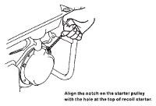

Alinhe o entalhe na polia do arranque com o orifício no topo do arranque de recuo.

A máquina desmontada ou danificada deve ser transferida para um organismo profissional para processamento. Certifique-se de que o combustível e o lubrificante no interior da máquina já foram drenados. Algumas peças da máquina são potencialmente perigosas para as crianças. Coloque e manuseie todas as peças devidamente para evitar que as crianças mexam nelas.

# RESOLUÇÃO DE PROBLEMAS

*Quando o motor não arranca:*

SIM

SIM

SIM

SIM

SIM

NÃO

*Reabasteça o depósito   
do combustível.*

*Há combustível no depósito?*

NÃO

NÃO

*Adicione o óleo recomendado.*

*Há óleo no depósito?*

*CONTINUA SEM FAÍSCA*

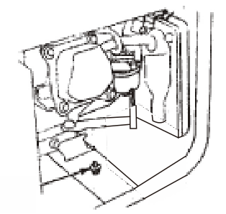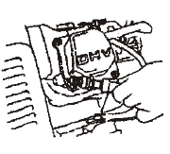

*O combustível chega ao carburador?*

*Sai alguma faísca da vela de ignição?*

*Substitua a vela de ignição.*

*Leve o gerador a um revendedor de geradores autorizado.*

NÃO

*Verificar:*

1. *Retire a tampa da vela de ignição e limpe qualquer sujidade à volta da vela de ignição.*
2. *Remova a vela de ignição e instale-a no tampão.*
3. *Fixe o elétrodo lateral da vela na cabeça do cilindro.*
4. *Rode o motor, devem saltar faíscas pela brecha.*

***AVISO:*** *Certifique-se de que não há combustível derramado em redor da vela de ignição,   
o combustível derramado pode incendiar.*

*Limpe o recipiente para sedimentos de combustível.*

*Verificar:*

1. *Desligue o interruptor do motor e solte o parafuso de drenagem.*
2. *O combustível deve fluir do dreno quando o interruptor do motor é ligado.*

*Se o motor continua a não arrancar, leve o gerador a um revendedor de geradores autorizado.*

*PARAFUSO   
DE DRENAGEM*

*Sem eletricidade nos recetáculos CA*

NÃO

*Ligue o disjuntor.*

*O disjuntor está ON (ligado)?*

SIM

NÃO

*Verifique o aparelho elétrico ou o equipamento para ver se tem defeitos.*

*Leve o gerador a um revendedor de geradores autorizado.*

*Substitua o aparelho elétrico ou o equipamento.*

*Leve o aparelho elétrico ou o equipamento a uma loja de artigos elétricos para reparação.*

ANOMALIAS

# DIAGRAMA ELÉTRICO

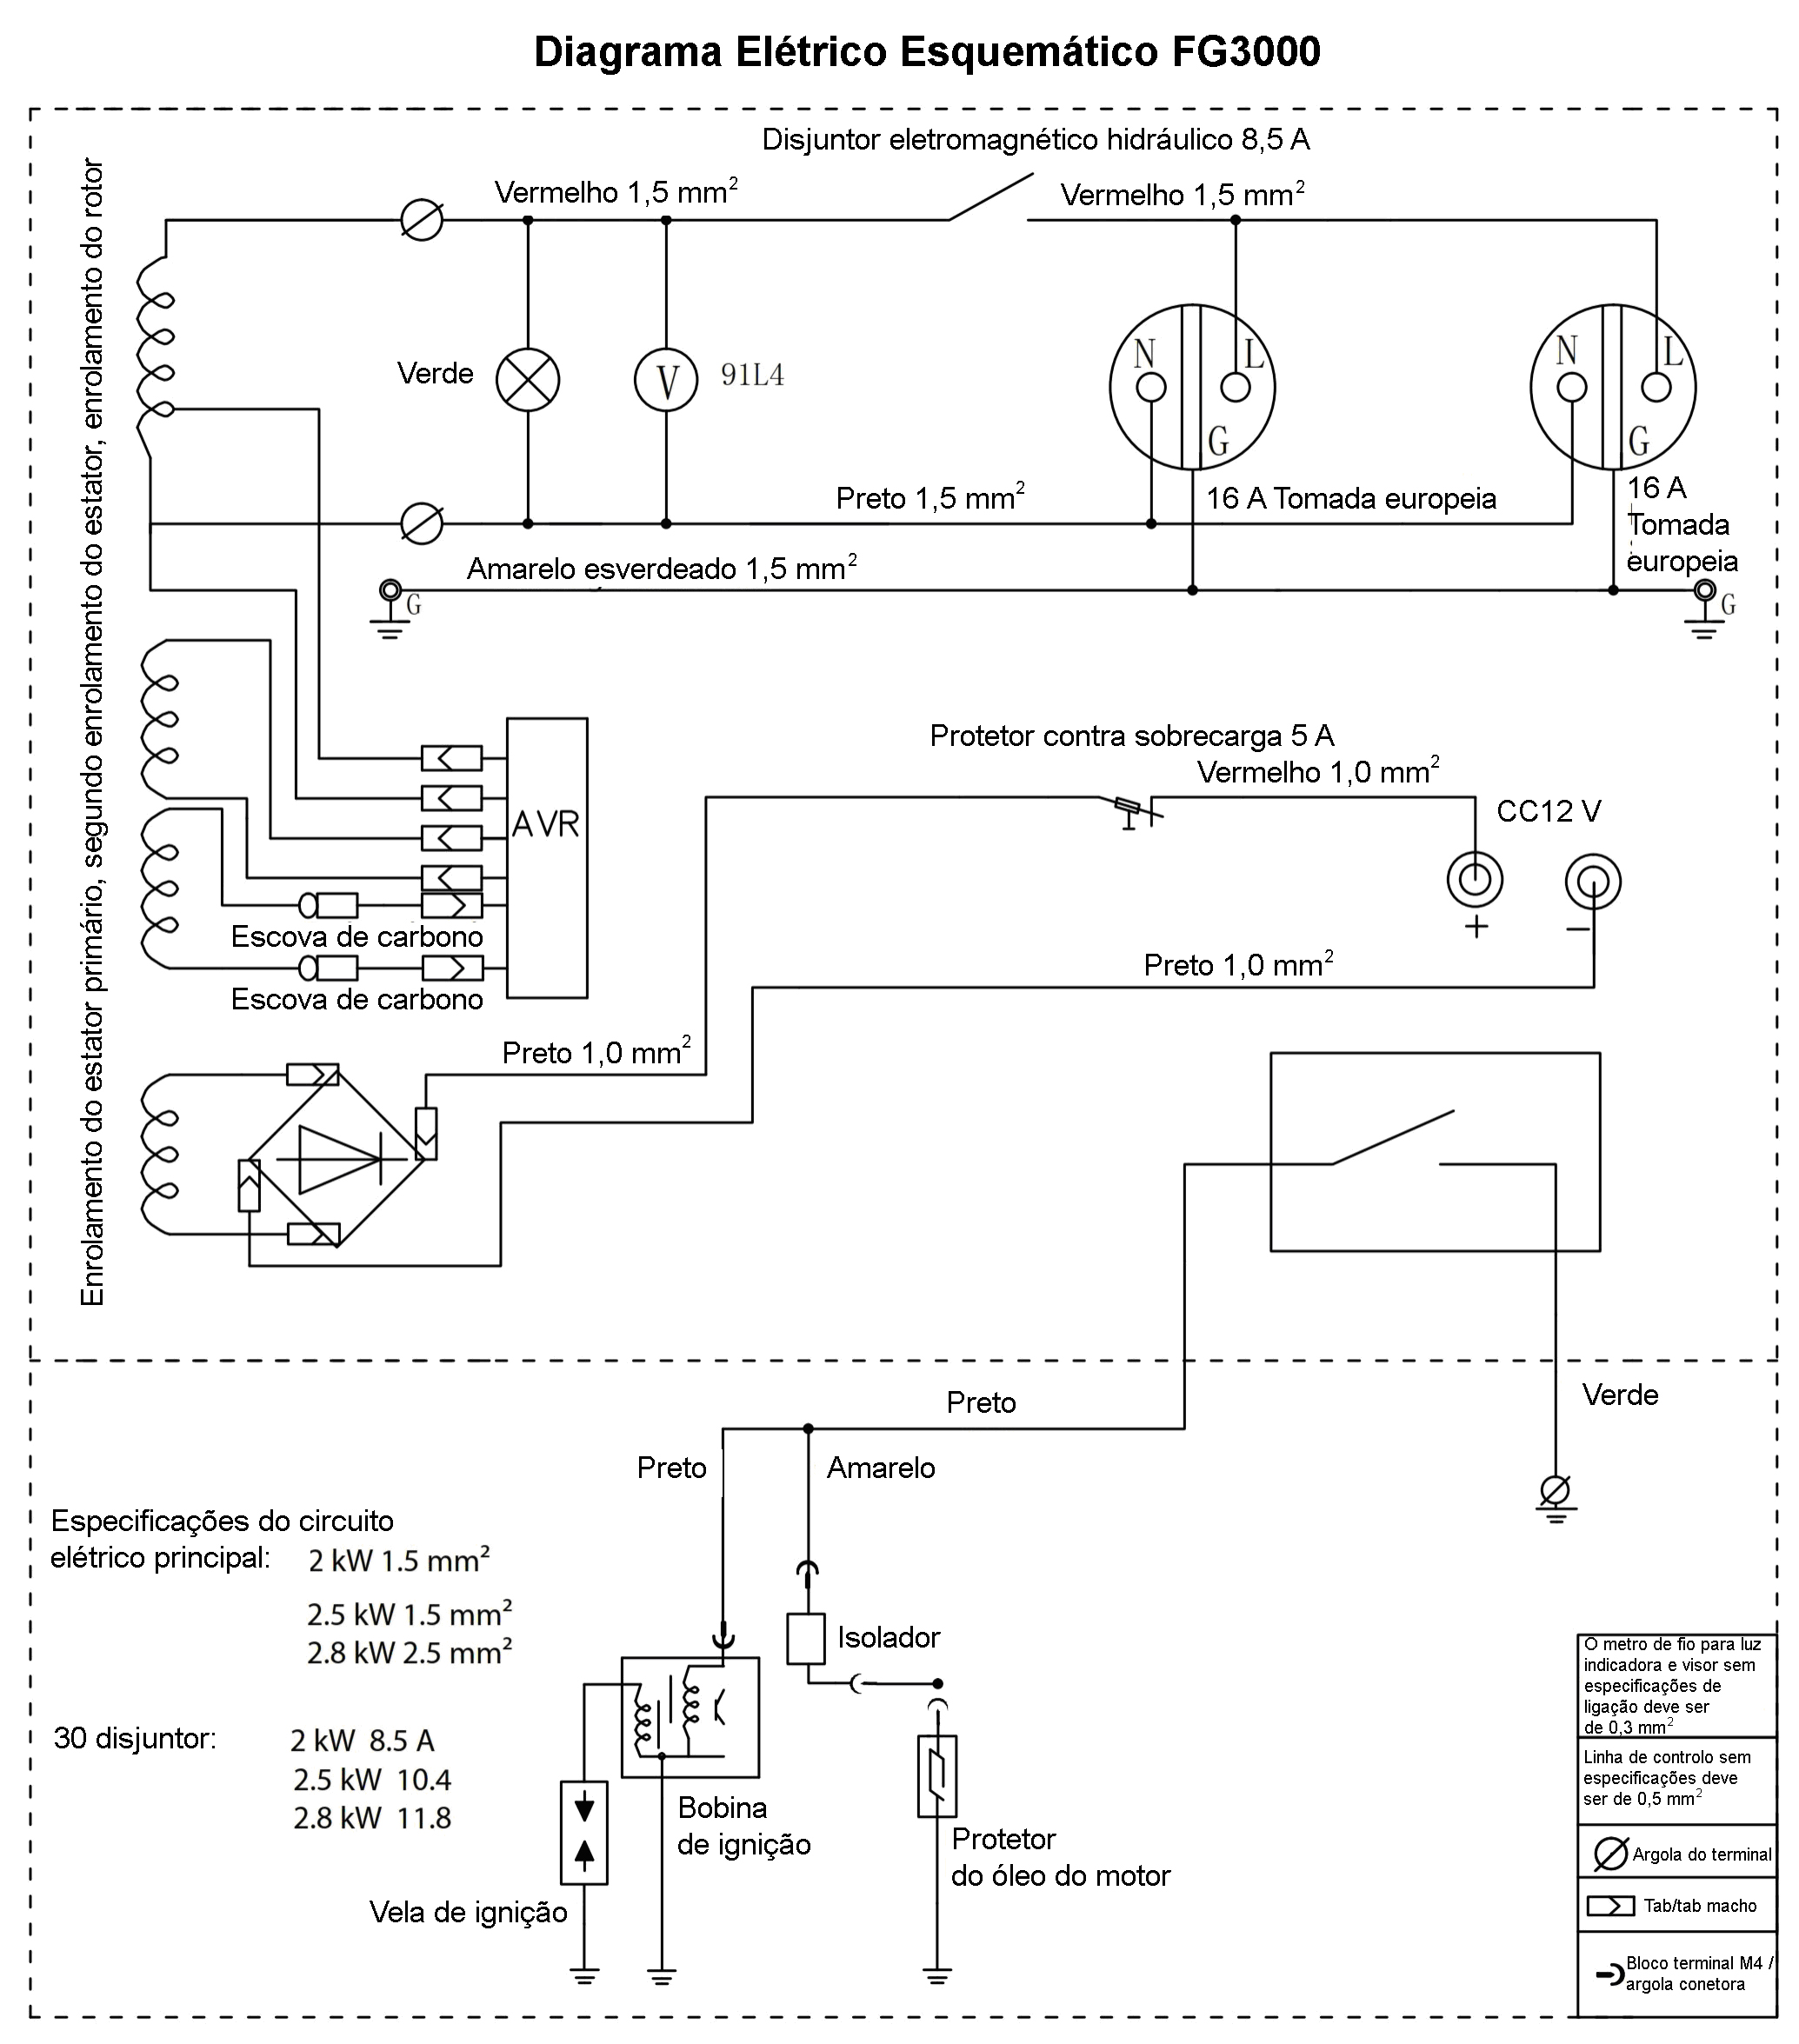

1. **ESPECIFICAÇÕES**

|  |  |  |
| --- | --- | --- |
| Motor | Modelo do motor | 170F |
| Tipo de motor | Cilindro único, 4-tempos, arrefecimento de ar forçado, OHV. |
| Deslocamento (CC) | 210cc |
|  |  |
| Velocidade nominal | 3000/min |
| Sistema de ignição | Magneto do transístor |
| Sistema de arranque | Arranque |
| Volume de combustível (l) | 15 L |
| Tempo de funcionamento contínuo (h) | 12 h |
| Consumo mínimo de combustível (g/kW.h) | 360 g/kW.h |
| Lubrificante. Capacidade do óleo (l) | 0.6 L |
| Nível da pressão sonora: LpA | 73.46 dB(A), K = 2.0dB(A) |
| Nível da pressão Sonora: LwA | 93.46 dB(A), K = 2.0dB(A) |
| Nível de potência sonora garantido | 96 dB(A) |
| CONJUNTO do gerador  Conjunto do gerador | Tensão de saída CA | 230 V~ |
| Frequência CA | 50 Hz |
| Potência de saída nominal CA (COP) | 2.7kW |
| Potência de saída CA máxima | 3.0k W (S2:2min) |
| Fator de potência | 1.0 |
| Potência nominal | 11 A |
| Classe de desempenho | G1 |
| Classe de qualidade | B |
| Temperatura máxima | 40oC |
| Altitude máxima | 1000m |
| Classe de proteção | IP23M |
| Saída CC | 12V /8.3A |
| Dimensão (CxLxA) | 605mm x 435mm x 450mm |
| Peso líquido | 44kg |

**12 Declaração CE**



**Declaração de conformidade**

**FRANCE FRANCE**

**ZI, 32 RUE ARISTIDE BERGES – 312070 CUGNAUX – FRANCE**

**Declara que a maquinaria designada abaixo: Gerador a gasolina**

**Modelo: *FG3000***

**Número de série:**

**Em conformidade com as disposições da Diretiva “máquinas” 2006/42/CE e legislações nacionais que a transpõem:**

**Também está em conformidade com as seguintes Diretivas europeias:**

**Diretiva EMC 2014/30/EU Diretiva ROHS 2011/65/EU**

**Diretiva relativa ao ruído 2000/14/CE Anexo VI + 2005/88/CE**

**Também em conformidade com as normas europeias, as normas nacionais e as seguintes disposições técnicas:**

**EN ISO 8528-2016**

**EN 55012:2007/A1:2009**

**EN 61000-6-1:2007**

**Certificado do Organismo no domínio do ruído notificado:**

**TÜV Rheinland Luxemburg GmbH.Société Nationale de Certification et d'Homologation NB 0499**

**Nível de potência sonora medido: LwA 93.46dB(A) K=2.0dB(A) Nível de potência sonora garantido: 96 dB(A)**

Responsável pelo ficheiro técnico: Michel Krebs

# Feito em Cugnaux, 01/1/2018

Philippe MARIE / CEO